# **KATA PENGANTAR**

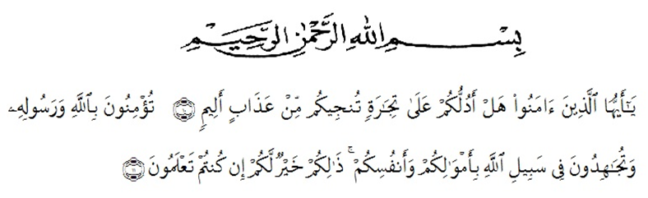

Artinya: *Hai orang-orang yang beriman, sukakah kamu aku tunjukkan suatu perniagaan yang dapat menyelamatkanmu dari azab yang pedih? (yaitu) kamu beriman kepada Allah dan Rasul-nya dan berjihad di jalan Allah dengan harta dan jiwamu. Itulah yang lebih baik bagimu, jika kamu mengetahui”.* (QS. Ash-Shaff: 10-11)

Assalamu’alaikum wr.wb.

Puji syukur penulis ucapkan kehadirat Allah SWT, yang telah melimpahkan rahmat, taufiq dan hidayahnya kepada penulis dapat menyelesaikan skripsi ini yang berjudul **”Pengembangan Bahan Ajar Digital Dengan Menggunakan Aplikasi *Book Creator* Pada Tema 6 Panas dan Perpindahannya Kelas V SD Muhammadiyah Lubuk Pakam”**. Penyusun skripsi tersebut dapat terlaksanakan dengan baik berkat dukungan dari banyak pihak. Untuk itu, sebagai ungkapan rasa syukur pada kesempatan kali ini penulis menyampaikan terima kasih khususnya kepada:

1. Teristimewa untuk ayahanda Razhariyul Hutasuhut dan almh. Ibunda Nilawati serta ketiga saudara perempuan saya yang bernama Rizki Fitriana Hutasuhut, AMKEP, Nurlia Kumala Sari Hutasuhut, S.Pd. dan Dewi Hasfita, S.Kom., telah memberikan dukungan dan dorongan moral maupun material kepada penulis.
2. Dr. H. Firmansyah, M.Si., selaku Rektor Universitas Muslim Nusantara Al-Washliyah.
3. Dr. Abdul Mujib, M.P. Mat., Dekan FKIP Universitas Muslim Nusantara Al-Washliyah Medan.
4. Sujarwo, S.Pd., M.Pd., selaku Kepala Program Studi PGSD Universitas Muslim Nusantara Al-Washliyah.
5. Bapak Muhammad Noer Fadlan, S.Pd., M.Pd., selaku Dosen Pembimbing yang telah membimbing dan membantu penulis dalam menyelesaikan skripsi ini.
6. Ibu Dra. Nurjannah, M.Si. dan Bapak Dr. Ulian Barus, M.Pd., selaku dosen penguji yang telah memberikan masukan kepada penulis.

Walau demikian penulis menyadari masih banyak kekurangan dalam skripsi ini. Oleh karena itu, penulis mengharapkan saran dan kritik demi kesempurnaan dan perbaikannya sehingga akhirnya laporan skripsi ini dapat memberikan manfaat bagi bidang pendidikan serta bisa dikembangkan lagi lebih lanjut.

Wassalamu’alaikum Wr. Wb.

Medan, 2024

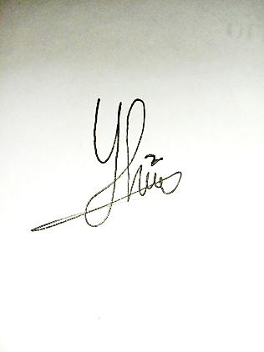

**Kharisma Yulia Hutasuhut**

**201434210**